Pokyny
1. domácí úkoly z minulých hodin
- do pátku 17. 9. poslat na e-mail ondrej.malisek@mzs-vb.cz (tahák stačí vyfotit a fotku poslat jako přílohu e-mailu, musí však být vidět, co je na něm napsané)

Úkol č. 1: Historická období, pravěk, vznik člověka, počátky zemědělství, vznik států
- připrav si 3 věci, které si pamatuješ z loňského roku
2 otázky na spolužáky
1 otázku na učitele
Otázky k tématu!
Úkol č. 2: Nejstarší civilizace (Mezopotámie, Egypt, Čína)
- připrav si tahák!
- tahák musí obsahovat všechno důležité, ale nesmí být příliš velký, musíš proto vybírat skutečně nejdůležitější informace
- jako pomůcka ti může posloužit pracovní list, se kterým jsme pracovali v hodině

2. pracovní list
- vypracovat do příští hodiny (středa 22. 9.)
- v hodině zkontrolujeme a zopakujeme
- větu o 10 slovech jako vysvětlení ke každému pojmu
(pojmy si snadno najdeš na internetu, na druhou stranu pracovního listu napiš stránky, které jsi používal/a, Google se nepočítá!)
- do sešitu si udělat časovou osu
- doplnit mapu

POZOR: Za nesplněné úkoly si k sobě píšu malé mínus. Za tři mínusy pětku. Snažte se zbytečně nesbírat špatné známky jenom kvůli DÚ!
Pracovní list - Starověké Řecko a Řím (opakování)

1. Ke každému pojmu napiš krátké vysvětlení. Každé vysvětlení musí mít podobu souvislé věty přesně o deseti slovech (ani víc, ani méně, počítají se i spojky a předložky)!
Starověké Řecko | Starověký Řím
Mínojská kultura = | Plebejové a patricijové =
Olympijské hry = | Republika =
Městský stát = | Tribun lidu =
Demokracie = | Legie =
Helénismus = | Provincie =
Alfabeta = | Triumvirát =
Polyteismus = | Impérium =

2. Do sešitu si udělej časovou osu (od roku 800 př. n. l. do roku 500 n. l.). Na ni barevně zaznač:
- řecko-perské války - peloponéské války - život Alexandra Makedonského -
- dobu, kdy byl Řím republikou - dobu, kdy byl Řím císařstvím -

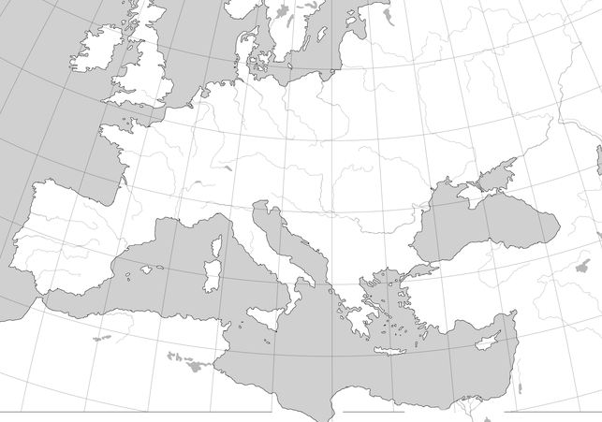
3. Do mapy přibližně zaznač hranice Římské říše podle obrázku v učebnici (str. 14). Pak vypiš příklady současných států, které leží na území starověkého impéria (alespoň 10 příkladů):

